格兰斯贝云平台使用手册V2.1

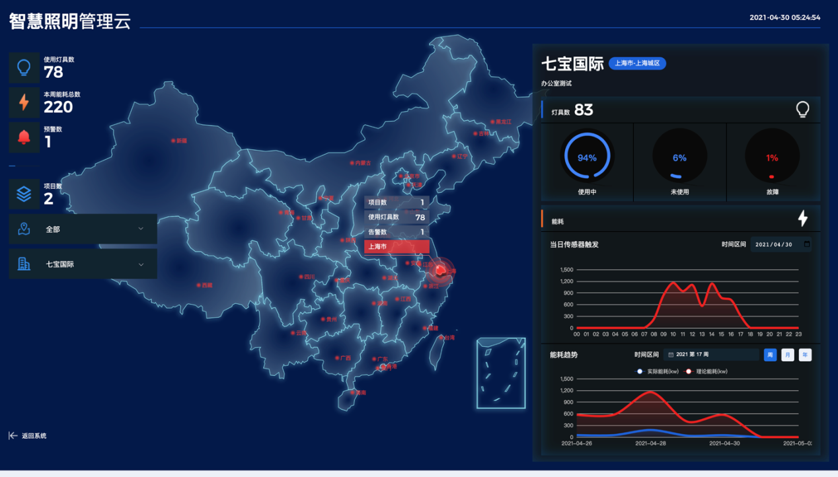

手册编号 | V2.020221116
日期 | 2022-11-16

技术部 R&D DEPARTMENT
核准（APPROVED） | 审核（CHECKED） | 制定（PREPARED）
时磊 | 黎亚宇 | 丁霄华

- 描述
云平台采用B/S架构，属于无线传感网络中上层网络数据呈现的载体。整个无线传感网络为双层网络设计，其中灯具、智能微动开关面板、智能窗帘控制器属于一层网络，这层网络全无线设计，没有中心节点，频段2.4G，使用GS-LINKER自组网协议。上云网关和云平台属于上层网络，这层网络通过WiFi或者网线或者USB 4G无线网卡连接到互联网，使用MQTT物联网协议。
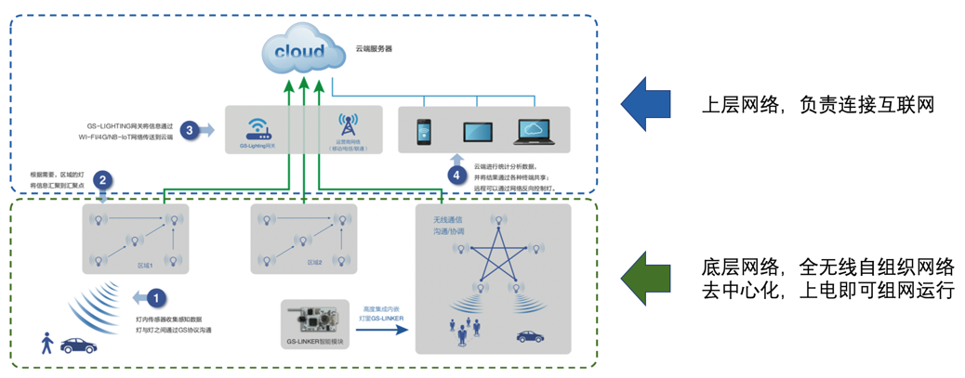
云平台主要功能包括针对灯具的操作配置；数据信息管理，比如灯具状态、能耗、告警的管理；项目和人员权限的管理；项目日志和报表管理四个大的类别。

- 使用说明
2.1登录页
账号采用分配制，即由平台分配用户名和默认初始密码。
2.2平台导航栏
点击左上角的菜单图标（三条横线）即可展开导航栏，整个平台分为首页、项目管理、系统管理和项目日志4个专栏，以及数据大屏。数据大屏的入口在右上角账号的左边。如图中红色箭头所示。

2.3数据大屏
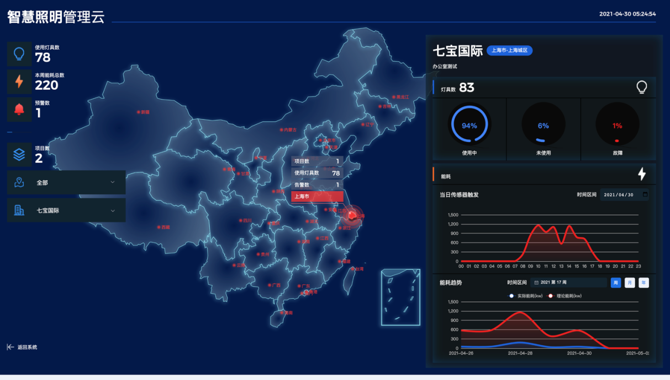
数据大屏分为两个部分，即基于地图的总体项目展示区和用户选择项目的具体数据展示区。
通过地图可以查看全国的项目情况，包括每个省份的项目数、灯具数以及报警数。
选择某一个具体的项目之后，数据大屏上即会展示该项目的具体情况，包括使用灯具数量、离线灯具数量、告警数量，以及当日传感器触发趋势（热力图）和能耗趋势（红色线条为理论能耗，蓝色线条为实际能耗）。

2.4首页
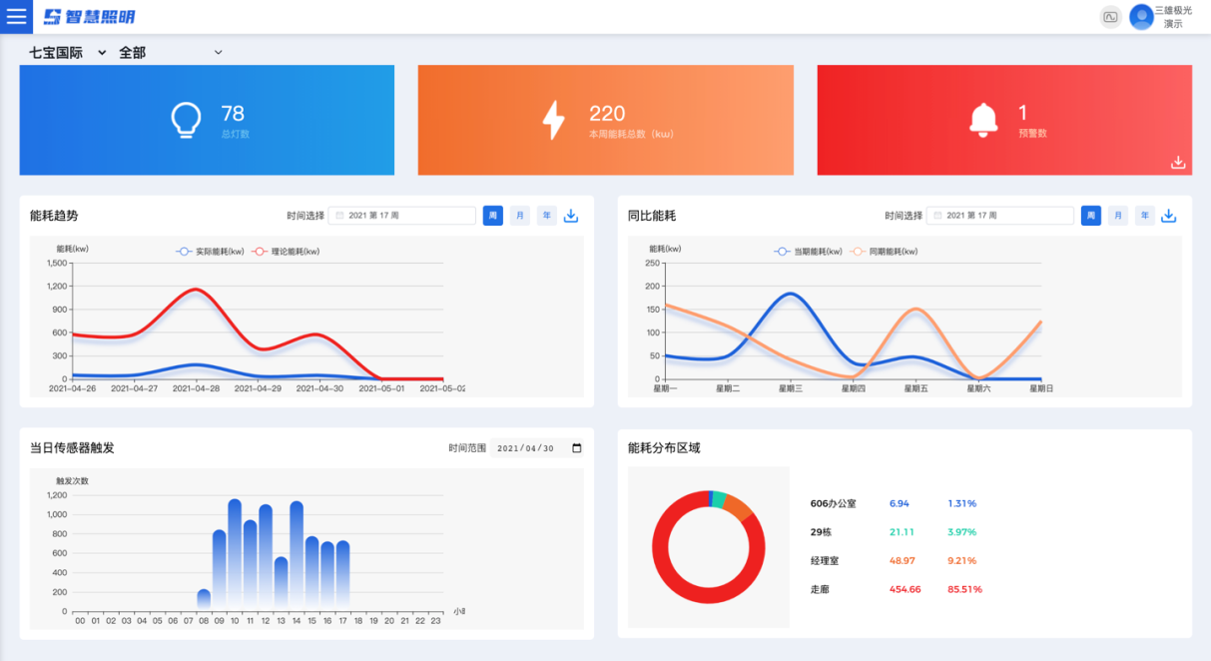
首页的左上角可以选择具体的项目和项目下的区域，相应区域的数据和图标即会展示开来。数据内容包括灯具数、能耗值、告警数；能耗趋势、同比能耗、当日传感器触发、能耗分布区域。
能耗趋势可以根据周、月、年统计，蓝色线代表实际能耗，红色线代表理论能耗。
同步能耗可以根据周、月、年统计，蓝色线代表当前能耗，红色线代表同期能耗。
当日传感器触发采用柱状图显示，每个柱子点击即可查看触发详情。
能耗分布区域根据用户设定的区域，展示了每个区域的能耗占比。

2.5项目管理
项目列表
通过项目列表可以查询和搜索账户下的项目情况，自建的项目才有“操作配置”权限，下一级用户创建的项目只有“查看”权限。
新增项目
新增项目时需要填写项目所在地，这样该项目就会显示在数据大屏的地图上。
项目详情
项目详情包含灯具信息、网关信息、区域信息以及授权操作员信息。只有授权了的人员才可以执行“操作配置”。
灯具的信息包括：灯具设置信息、灯具状态信息、灯具能耗信息。
项目操作配置
针对灯具设置的更多操作

2.6基于地图的灯具操作
云平台支持列表模式和地图模式，列表模式主要通过列表查询灯具设置和能耗状态；地图模式则提供了一种直观、方便控制操作方式。“日常操作”能对灯进行一系列控制操作，“编辑”模式能上传地图、移动灯等布置性操作。灯、网关、地图均有对应的右键菜单。

2.7系统管理
在系统管理中可以最多创建三级管理账户，分别是管理员账户、客户/项目账户、操作人员账户。每个账户的操作权限由管理员指定。
1.在首页左上角点击来进入主菜单，选择“系统管理”，进入账号管理及操作权限界面；
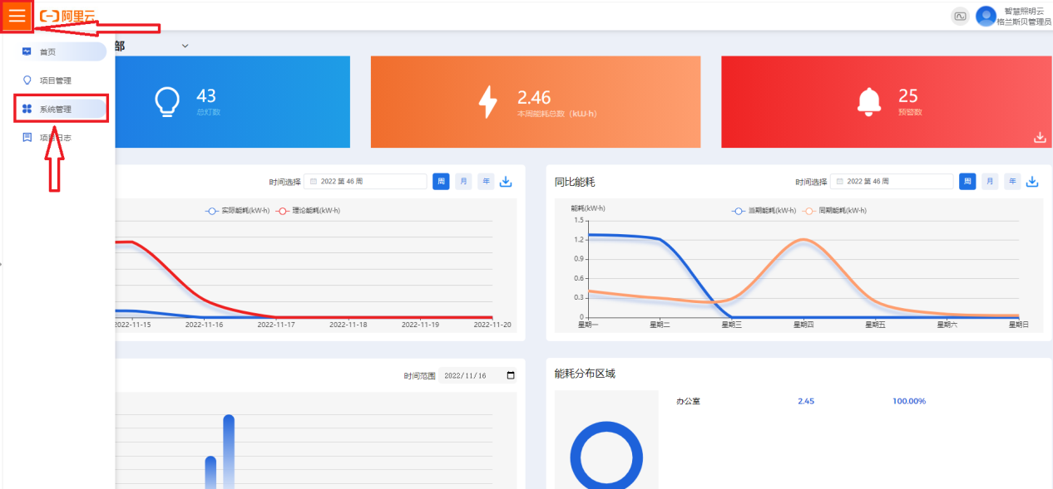

2.在左侧的“客户组织管理”中可为自己的客户单独建立下属客户组织，点击“添加下级客户”来添加下级客户，在出现的“新增”窗口中填写“下属客户组织”的名称；

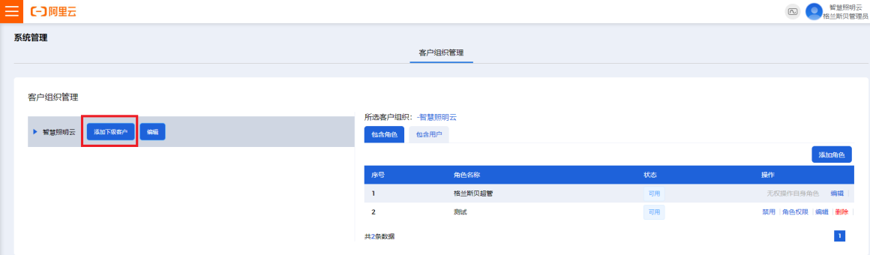
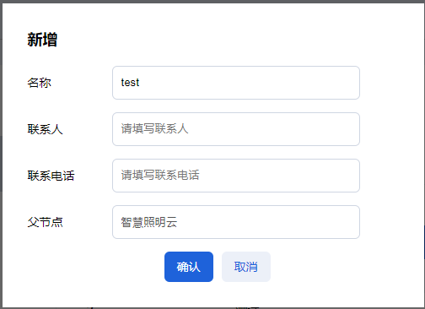
3.选中创建好的下属客户的“客户组织”，在右侧出现的“包含角色”中为下级客户创建角色，点击“添加超管”来添加下级客户的角色，在出现的“新增角色”中添加角色名称；

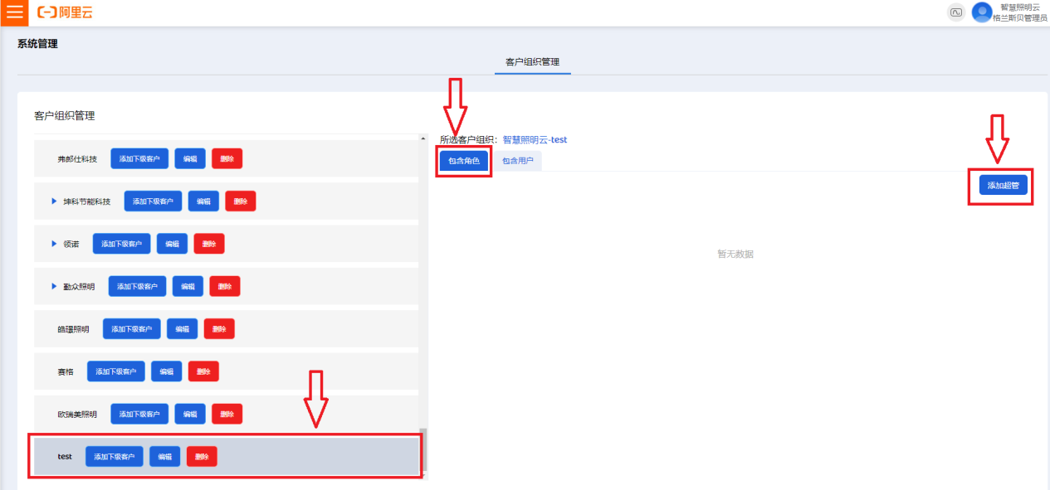
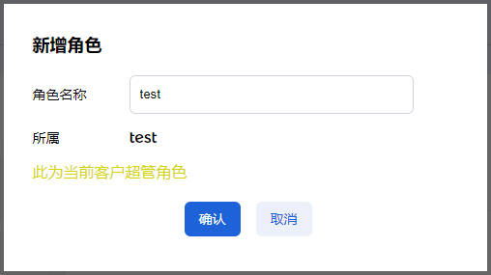
4.选中创建好的下属客户的“客户组织”，在右侧出现的“包含用户”中为下级客户的角色创建登录账号，点击“添加用户”来添加登录账号，在出现的“新增用户”中添加用户的账号和密码；
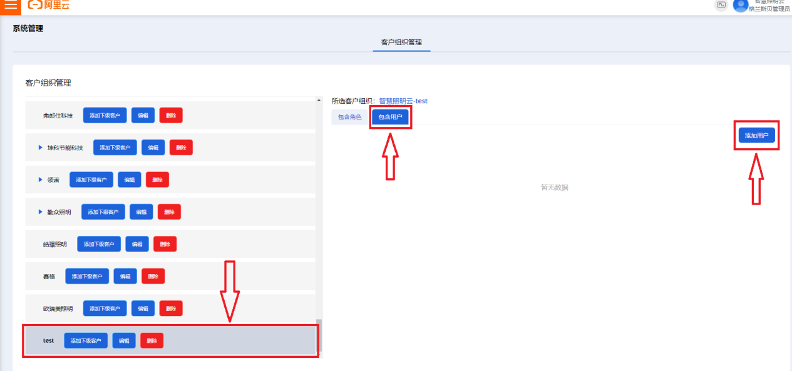
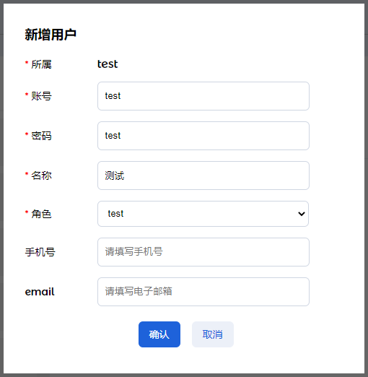
5.在已经创建好的角色，选择右侧的“角色权限”，在出现的角色权限菜单中的右侧进行权限设置，所有属于该角色的账号均会修改账号权限；
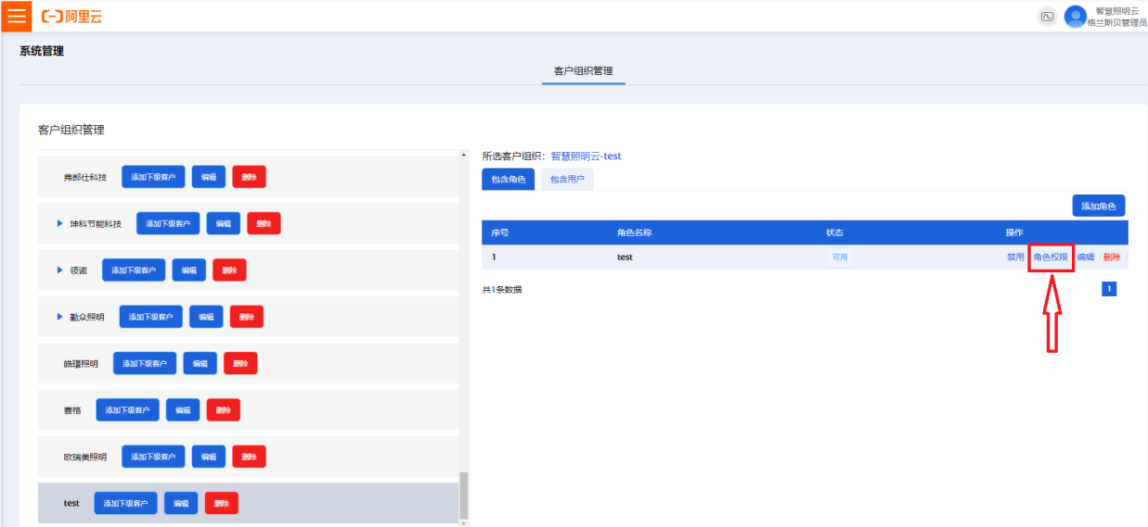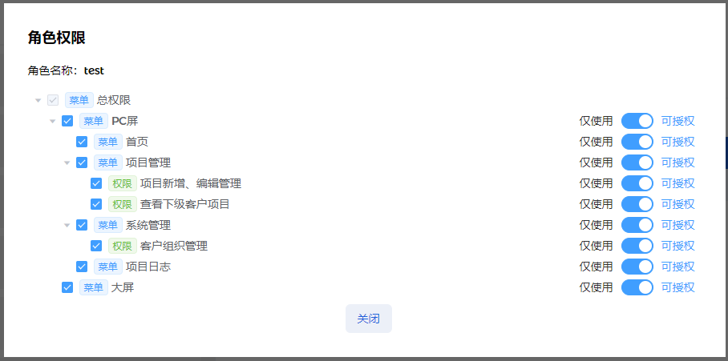

6.在已经创建好的账号，选择右侧的“绑定项目”，在出现的项目清单中选择项目进行项目绑定，绑定后进行过项目绑定的账号只能操作指定的项目；

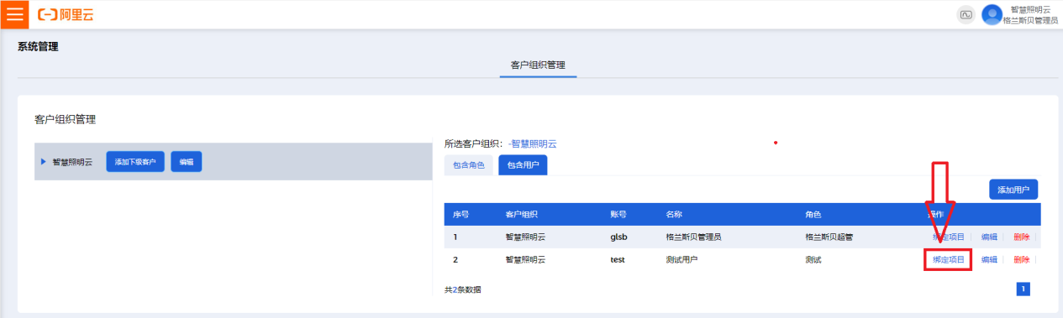
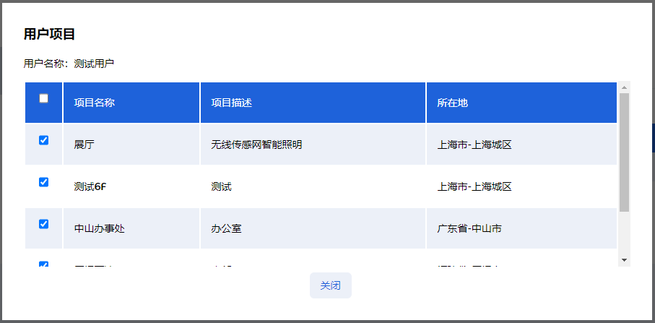

2.8项目日志
项目日志用来记录所有访问人员的操作动作。

2.9报表管理
云平台支持的报表包括：灯具配置信息的报表导入和导出；告警信息的报表导出。

- 在云平台关联相关项目的步骤和流程
注意：为节约客户时间，在云平台创建项目时请先准备好以下内容
（1）:收集好各安装节点的网关信息，并在云平台创建好项目信息，与格兰斯贝后台联系在阿里云后台注册网关信息 ；网关信息在网关的背面如红圈所示
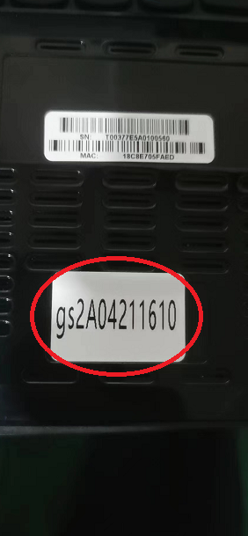
（2）：通过格兰斯贝手机app或电脑版灯控软件完成项目的灯具调试工作后再创建灯具的信息并准备好灯具的区组划分信息表；
（3）：如需要地图模式操作，需提前准备好标识有灯具位置的图纸信息；

3.1登录云平台网页的方法：
1.在电脑的浏览器上，输入网址 http://iot.ground-space.com/
输入从格兰斯贝后台或上级经销商拿到的账号和密码即可登录

2.在手机的浏览器上，同样输入网址 http://iot.ground-space.com/
但由于手机浏览器因为屏幕原因页面会挤在一起，需要在手机的浏览器设置中的“网页浏览设置”将“浏览器UA标识”从“手机版”修改为“电脑版”即可；
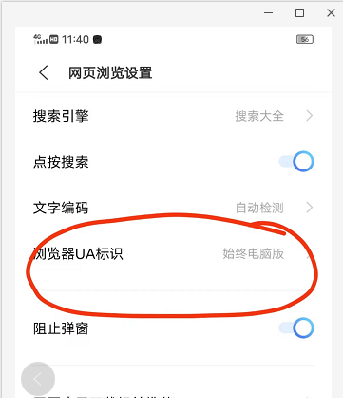

3.2添加项目
在点击左上角的菜单图标（三条横线）展开导航栏，进入“项目管理”
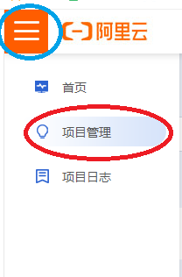
进入项目管理界面后，如之前没有在该账号下创建过项目，则点击红圈的“新建”
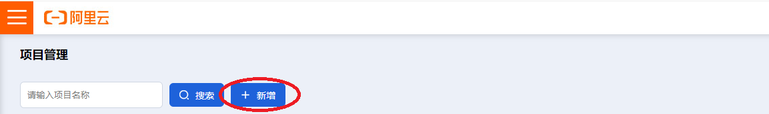

在新出来的新增项目窗口中，将所有信息正确填写完毕后，点击下方的“确认”完成项目新增；

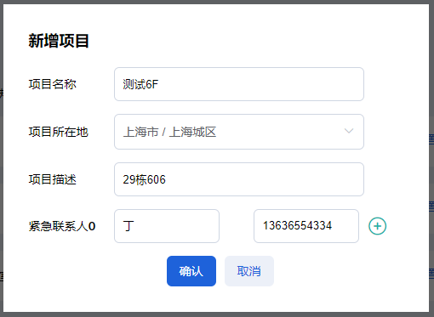
项目新增后，会自动添加到“项目管理”下方，点击该项目右侧如红圈所示“操作配置”，进行项目配置；
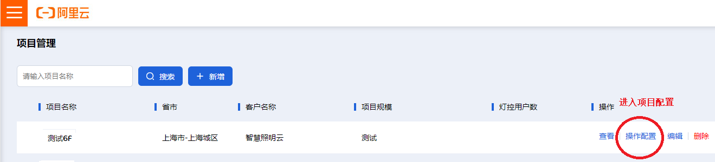

3.3对新建项目进行设备配置
A．进入项目操作配置界面后，先将右下方红圈所示的“自动更新”功能打开，再进入 左上方红圈所示的“区域选择”进行“节点配置”，在新弹出的“新增根节点”创建项目的功能区域
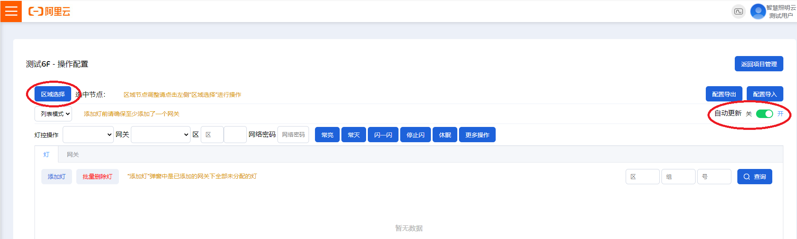

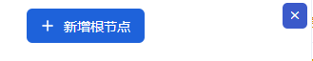
B. 项目的功能区域一般来说是指几个网关所共同覆盖的区域，如存在一个网关单独覆盖的区域则该区域可以做为一个单独节点，比如6个网关共同覆盖地下1F的车库则需要创建一个节点如“地下车库1F”，如1个网关仅覆盖某个办公室则需要创建一个节点如“xx办公室”，点击“新增根节点”即可增加“根节点”；
当需要再做细分时，如地下车库共6个防火分区，每个防火分区均单独由1台网关覆盖，则可以在“地下车库1F”节点中继续创建子节点“防火分区X”来区分；如下图示
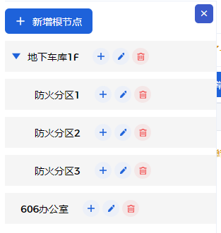

C.当项目的各节点创建完成后，则需要为各个节点配置所覆盖的网关信息，如当需要为606办公室配置网关信息时，在节点表单中点击“606办公室”节点，然后再将节点表单点击右上角的叉号关闭，如下图所示；
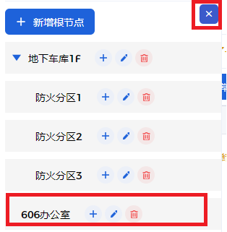
关闭节点表单后，在区域选择处会提示目前所操作的节点，如下图红圈所示
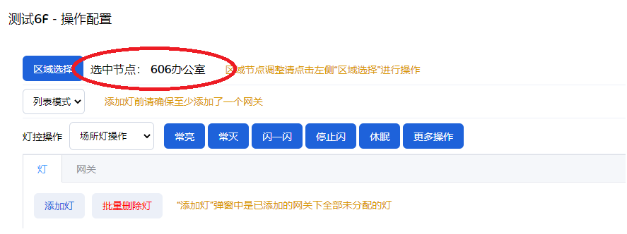

D．为所选择的节点配置已网关，网关信息必须与实际安装位置的网关相符；
选择下方红框所示的类型“网关”，点击下方的“添加网关”完成网关添加，如该节点存在多个网关，则将所有网关依次完成添加；
注意：如该网关没有再阿里云后台完成注册，则会报以下错误


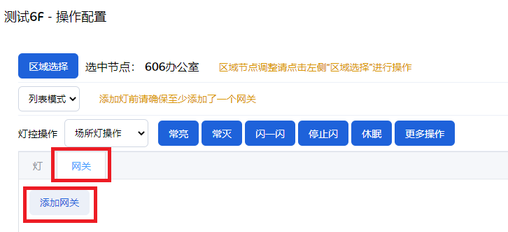
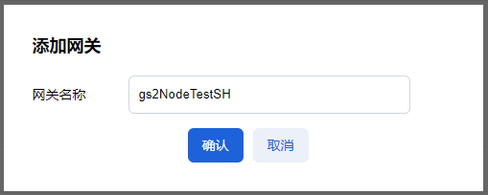
完成所有网关的添加工作后，再次核对所添加的网关是否与安装情况一致
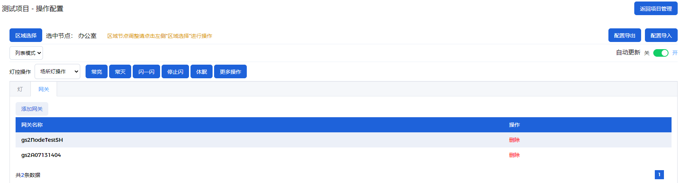

E：在确认已通过格兰斯贝手机 app或电脑版灯控软件完成现场调试后，通过已添加的网关进行搜灯，将现场的灯具信息录入云平台；
点击灯控操作下方的 “灯”类型，再点击下方的“添加灯”，如下图所示
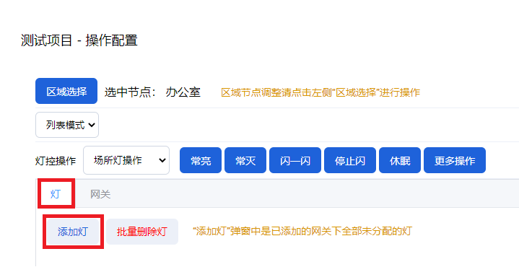
在新弹出的窗口中，填写现场正确的区号和正确的网络密码后，点击“网关搜灯”即可通过网关现场的灯具搜齐，如不能搜到任何灯则需要检查是否存在网络故障；
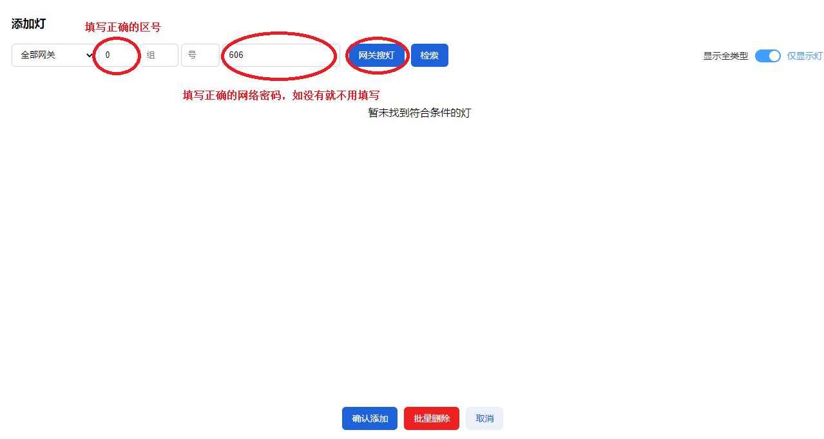

搜出灯后，在灯具前方勾选属于该节点的灯具，点击下方的“确认添加”完成灯具添加；注意由于每个灯具仅能存在于一个节点，如在该节点数据已录入了一个节点，其他节点就不能再录入这个灯具的信息；
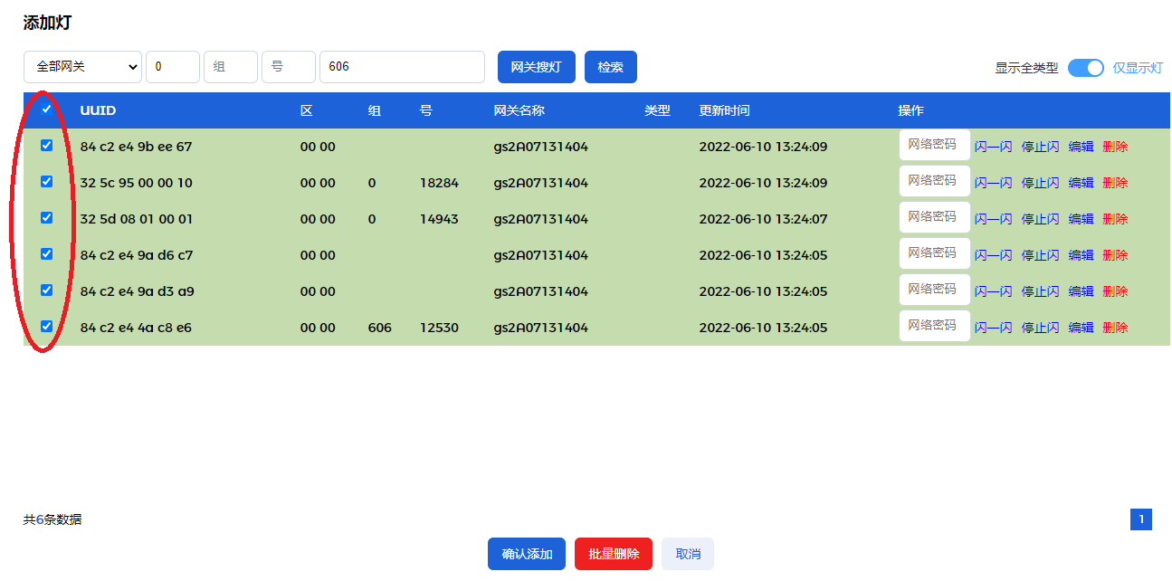
完成灯具添加后，在该节点会出现刚才添加的灯具信息；
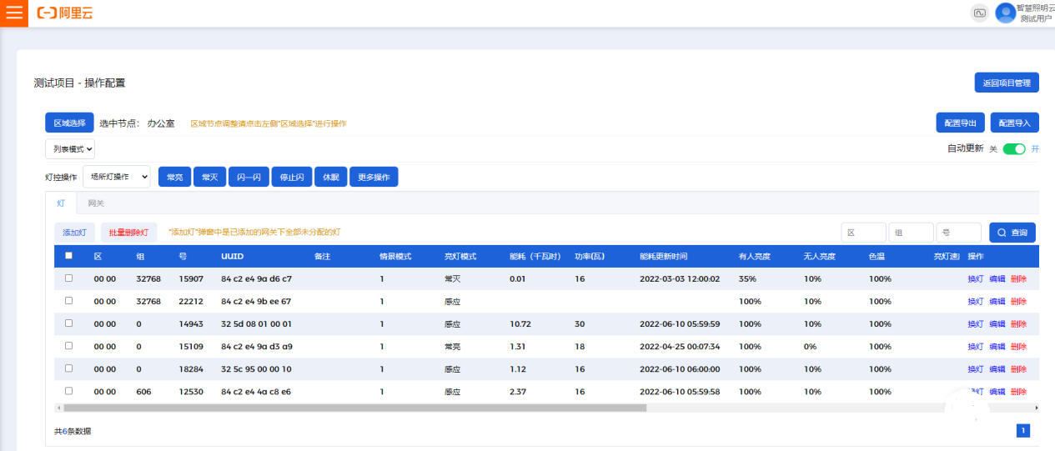

3.4 完成所有节点的灯具配置后，如需要进行定时任务，则继续以下操作，进入如图所示的 “更多操作”；
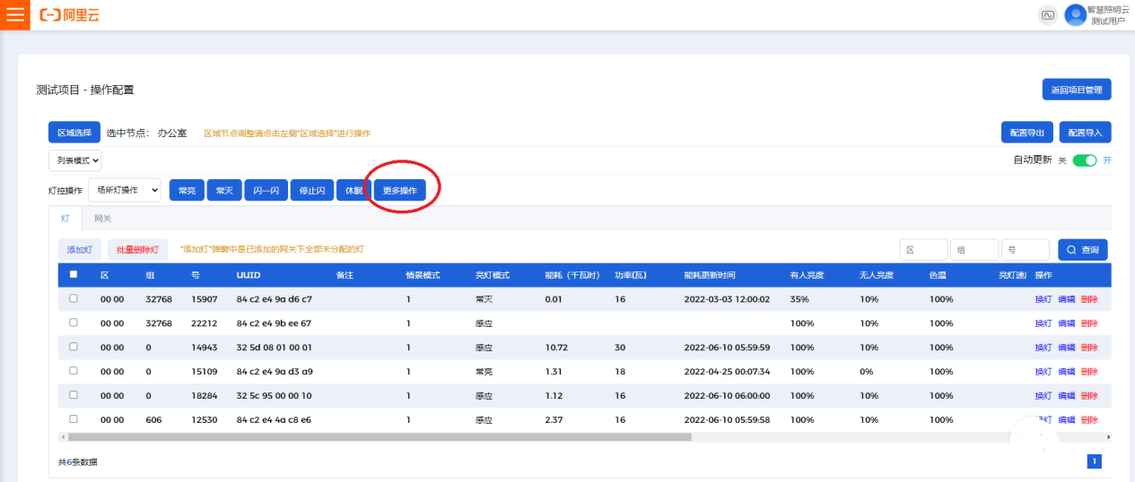
在弹出的窗口中选择上方的“情景模式”，在选择第2列的菜单“定时情景”，没有设置定时任务时右侧列表是空的，再点击右侧的“添加定时情景”；
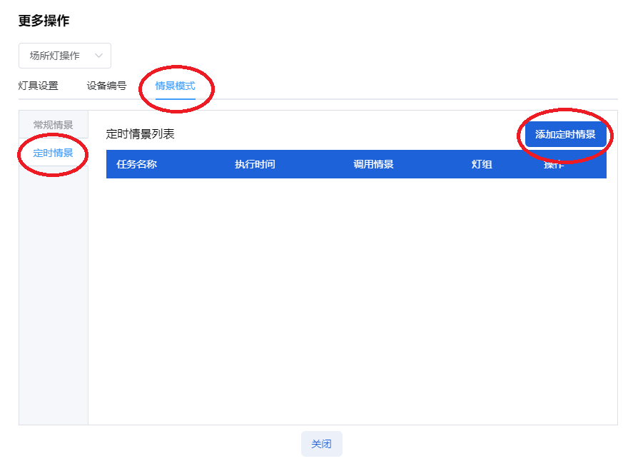
在新弹出的窗口将“任务名称”“执行模式”“执行时间”“调用情景”依次填写和选择，再点击“添加灯”选择需要实现定时的区域，该区域可以是整个区，也可以是部分组，也可以是一些灯；
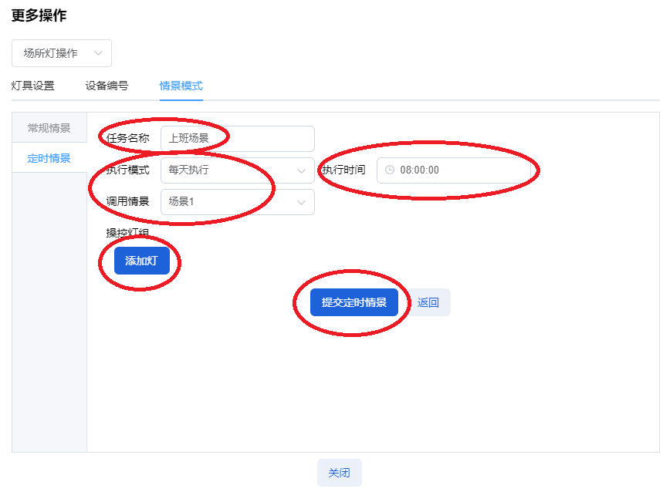
在出来的“添加灯具”窗口中根据需要选择需要执行该定时任务的区域
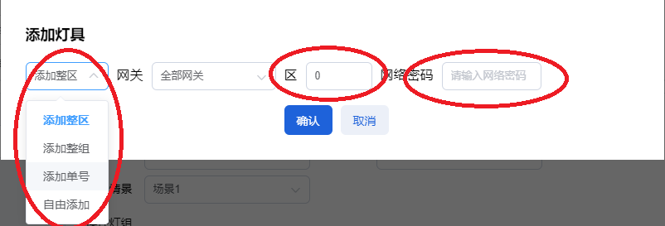
依次完成所有的定时任务后，会在列表中出现所有已设置的定时任务；
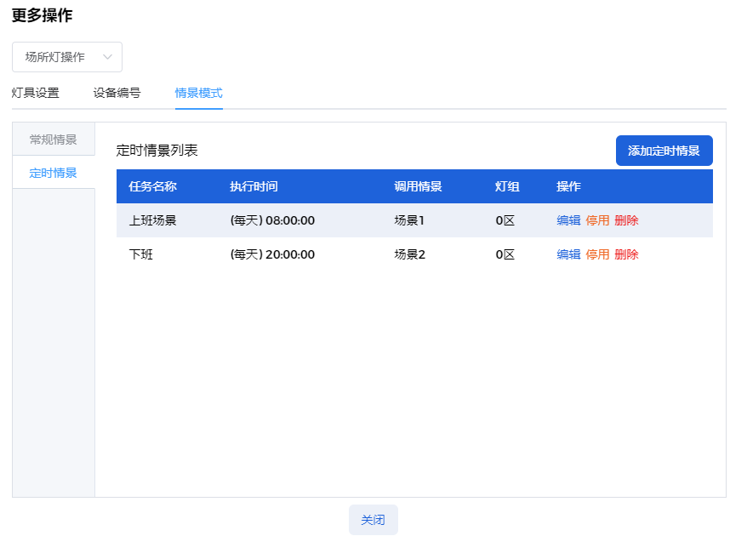

3.5 完成所有节点的灯具配置后，如需要实现地图模式，则继续以下操作，进入如图所示的 “地图模式”；
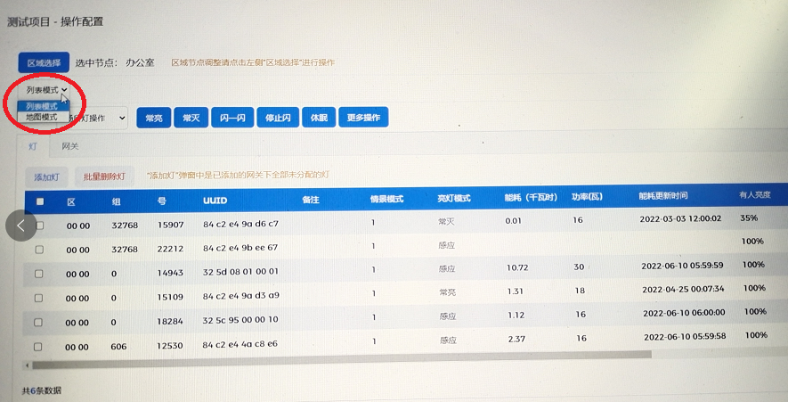
进入地图模式后，默认为“日常操作模式”，第一次配置时需要切换为“编辑模式”，再将该节点的地图文件导入到平台上，导入完成后，已添加的灯具会出现再地图的左上角，将这些灯具拖动到地图的正确位置后即完成所有操作；
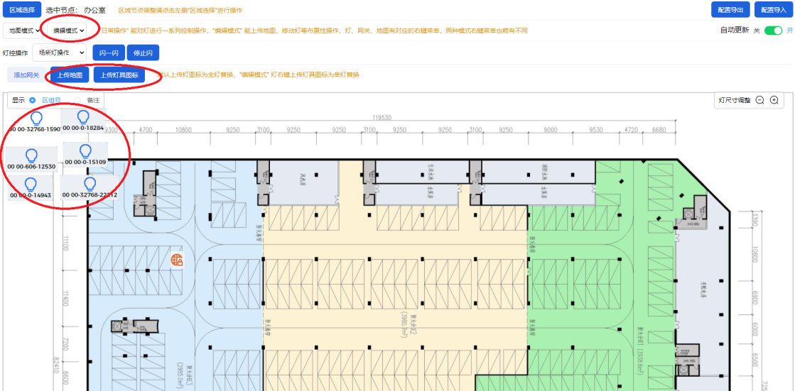

- 远程操作
当需要对灯具进行远程操作时，根据操作区域的不同选择不同的操作如“场所灯操作”“区操作”“单灯操作”“群组操作”“标签操作”等
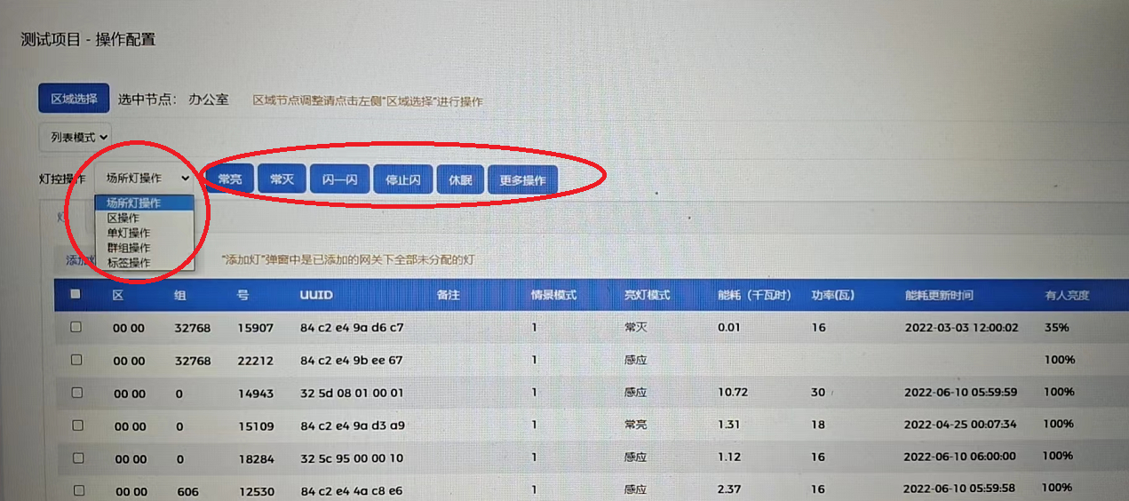

根据不同的类型，会在右边出现不同参数如“区”“组”“号”“标签”等参数进行填写确定操作范围
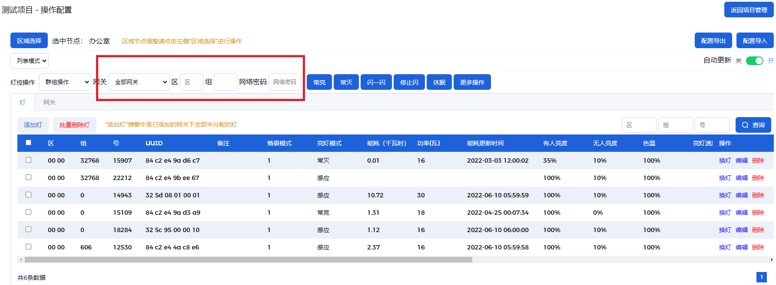
确定操作区域后，可直接在页面操作“常亮”“常灭”“闪灯”操作，如需要修改参数，修改区组编号等操作则需要进入更多操作选项；

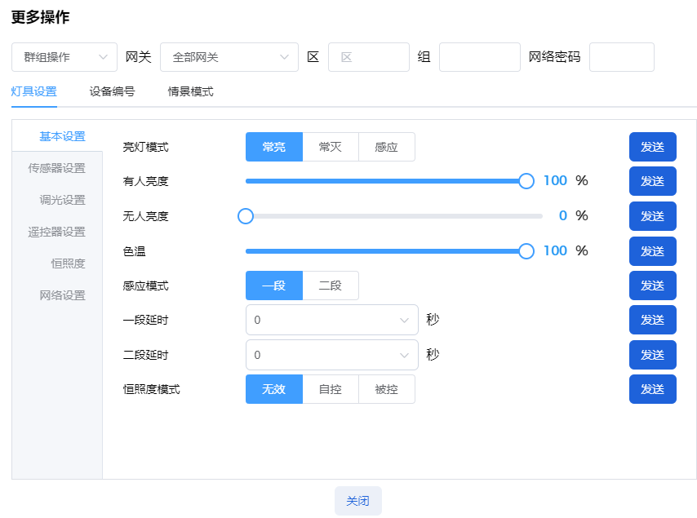

感谢使用格兰斯贝无线传感网智能照明产品！

